Возможности Интернет – ресурсов на уроках информатики в школе.
Хуснутдинова Резида Рашитовна,
учитель информатики МАОУ «Гимназия №37», Казань, rezida80@mail.ru
Аннотация
В настоящее время Интернет стал неотъемлемой частью жизни всего общества. Он незаменим как для взрослых, так и для детей, но чаще всего, я как педагог наблюдаю за тем, как дети используют Глобальную сеть в развлекательных целях или в качестве «шпаргалки» на все случаи жизни. Но возможности Интернета намного шире, и я как учитель должна помочь детям осознать это, направить интерес к компьютеру и интернету в нужное русло.
Доклад
XXI век – это век информации и научных знаний, а значит и система образования должна решать принципиально новую глобальную проблему, связанную с подготовкой миллионов людей к жизни и деятельности в совершенно новых для них условиях информационного мира, мобильного мира. Следовательно, на сегодняшнем этапе развития общества необходимо в школах создавать образовательное пространство, в котором происходит формирование у детей качества и умений 21 века.
Учащийся современной школы, который будет жить и трудиться в 21 веке, должен обладать определенными качествами личности.
Сформировать данные качества и умения 21 века можно только с помощью применения новых методов и элементов различных современных образовательных технологий. Одно бесспорно: дети должны попасть в атмосферу сотрудничества, взаимопонимания, любви и уважения. Главным инструментом учителя при достижении ответственного отношения учащихся к учебному процессу выступают возможности Глобальной сети Интернет.
Первый год моей работы в школе – это год поисков, сомнений. Здесь ли моё место, нужна ли я школе? Ответ утверждался каждым школьным днем: рос интерес ребят к урокам информатики, крепло желание общаться и творить. Сейчас, занимаясь преподаванием информатики в школе уже более 5 лет, считаю, что без творческого подхода к применению современных информационно-коммуникационных технологий, возможностей Глобальной сети жить и развиваться в обществе практически невозможно. Поэтому со своими учениками каждый раз изучаем на практике и стараемся внедрять в виде информационных проектов то передовое, что появляется в мире информатики, используя возможности Интернет.
Для совместной работы в пределах группы или класса в режиме реального времени использую сервисы Google: GoogleDocs – онлайн офис, GoogleArtroject – интерактивно-представленные популярные музеи мира, GoogleCalendar – онлайновый календарь, GoogleKnol – вики-энциклопедия, GoogleMaps – набор кар, GoogleSites – бесплатный хостинг, использующий вики – технологию, GoogleTranslate – переводчик. Данные сервисы отличает простота, доступность и надёжность, возможность создавать собственный контент, использовать собранный материал оф-лайн и он-лайн.
Возможности Google документов позволяют мне вести виртуальные ученические тетради, в которых я, как учитель не только исправляю ошибки, но и даю рекомендации учащимся. Особенно важна данная функция для учащихся, которые временно (по болезни) или постоянно (обучающиеся на дому) не могут посещать школу. Такие ученические тетради позволяют мне отслеживать выполнение творческих заданий группой учащихся и, просматривать историю изменения документа, видеть вклад каждого ученика в эту работу.
Для максимальной интеграции Интернета в образовательных целях, в своей практике я применяю веб-квест технологии. Веб-квест – это сайт в сети Интернет, с которым работают учащиеся, используя Интернет ресурсы, причем задания представлены с элементами ролевой игры.
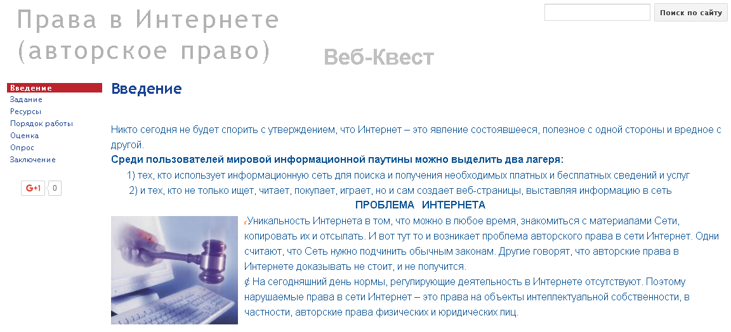

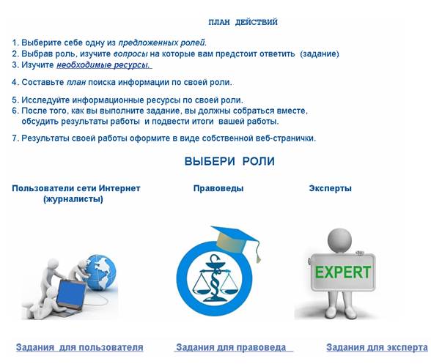
Веских причин для использования веб-квестов достаточно много. Это легкий способ включения Интернета в учебный процесс, при этом не требуется особых технических знаний. Веб-квест может выполняться индивидуально, но групповая работа при решении веб-квеста является более предпочтительной. При этом мной достигаются две основные цели обучения языку – коммуникация и обмен информацией.
В процессе творческой работы учащиеся получают не «готовые к употреблению» знания, упрощенные формулы, а сами вовлечены в поисковую деятельность. Образовательный квест должен иметь интригующее введение, четко сформулированное задание, которое провоцирует мышление высшего порядка, распределение ролей, которое обеспечивает разные углы зрения на проблему, обоснованное использование интернет-источников.
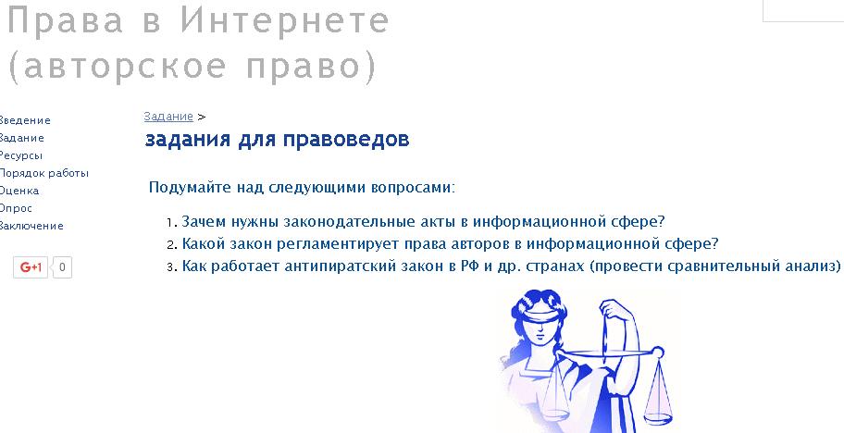

Применяя данную технологию в своей работе, я наблюдаю за тем, что Веб-квесты развивают критическое мышление учащихся, а также умения сравнивать, анализировать, классифицировать, мыслить абстрактно. Развиваются компьютерные навыки, повышается их словарный запас, а самое главное – появляется желание учиться независимо от учителя. Учащиеся воспринимают задание как нечто «реальное» и «полезное», что ведет к повышению эффективности обучения. Технология web-квест позволяет в полной мере реализовать наглядность, мультимедийность и интерактивность обучения.
Использование данной технологии в процессе обучения дает мне возможность:
- повысить заинтересованность учащихся в изучении учебной дисциплины;
- повысить мотивацию обучения;
- использовать различные виды информации для восприятия (текстовая, графическая, видео и звуковая);
- наглядно представлять разнообразные ситуационные задачи и т.д.;
- воспитывать информационную культуру учащихся.
С использованием квестов, обучаемый получает возможность:
  - вести работу в оптимальном для него темпе;
  - вернуться к изученному ранее материалу, получить необходимую помощь, прервать процесс обучения в произвольном месте, а затем к нему возвратиться;
  - легче преодолевать барьеры психологического характера (не смелость, нерешительность, боязнь насмешек);
  - отрабатывать необходимые умения и навыки до необходимой подготовленности.
Использование Интернет-ресурсов на своих уроках дает возможность каждому моему ученику самореализоваться, почувствовать себя творцом, а не пассивным потребителем информации, заявить о себе, как о личности, научиться учиться в современном мире.
Следуя советам великого педагога В.А. Сухомлинского, который считал: «Чтобы детям было интересно учиться, вовсе не обязательно делать каждый урок занимательным… Секрет интереса вовсе не в занимательности, а в успехах детей, в их ощущении роста, движения. Вчера не понимал – сегодня понял. Вот где радость! Вчера не умел – сегодня научился! Вот в чем счастье!». И я стараюсь идти по пути к этому счастью, используя возможности Глобальной сети.

